Алькеевцы в новогоднюю ночь веселились у главной елки района
1 января 2021 г., пятница
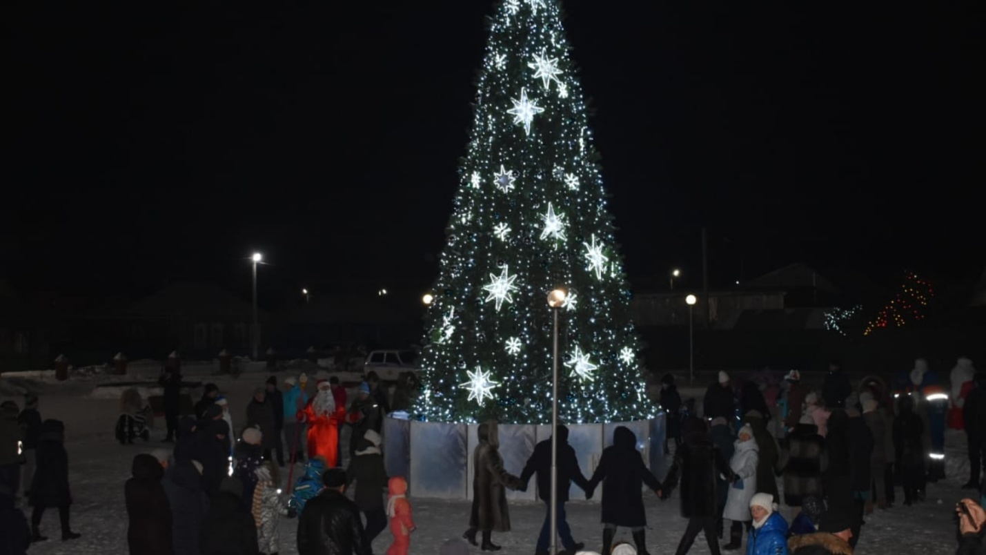
Как и все россияне, алькеевцы с нетерпением ждали самый любимый и популярный праздник – Новый год.
Новый год жители и гости района отпраздновали шумно и весело. Из-за коронавирусных ограничений, главное новогоднее мероприятие района прошло еще до наступления 2021 года. В центральном парке Базарных Матак было многолюдно, около Главной елки собрались дети и взрослые, на праздник пришла и сельская молодежь.
Артисты районного дома культуры один за другим радовали гостей новогодними песнями. Под веселую и задорную музыку алькеевцы с удовольствием танцевали, подпевали нашим талантливым исполнителям. Жителей и гостей района поздравили Дед Мороз со Снегурочкой. Желающие сфотографироваться с долгожданными гостями сделали на память красочные снимки.
Поздравил присутствующих с наступающим Новым годом руководитель исполкома района Ильнур Юсупов.
- Дорогие жители и гости района! От души поздравляю всех с этим прекрасным праздником. Желаю всем здоровья, долголетия, успехов. Пусть все плохое, что произошло в год Крысы, уйдет вместе с ним. А год Быка принесет на нашу землю благополучие, счастья, удачи, – пожелал руководитель.
Поздравление Ильнура Юсупова завершилось новогодним фейерверком. И взрослые, и дети были в восторге от красочного салюта

